产品概述

2013年哈尔滨奥松机器人科技有限公司正式成为美国第一大机器人零件巨头公司Pololu中国区域总代理。此款产品为Allegros公司出品的A4988双路微步进电机驱动板。该驱动板具有可调节限制电流，提供过流和过热保护以及五种不同的细分（最低为1/16细分）。此款步进电机驱动板工作电压为8-35V，在没有散热片或是空气流动的时侯，每相最高可提供约1A的电流（在有足够的冷却的情况下，每相可最高提供约2A的电流）。

规格参数

1.产品名称：A4988步进电机驱动板
2.产品货号：RB-01C049
3.工作电压：8V-35V
4.每相连续电流：1A(没有散热片或空气流动)
每相最大电流：2A(有足够的额外的冷却)
5.逻辑电压：3V-5.5V
6.细分等级：整步、1/2细分，1/4细分,1/8细分和1/16细分
使用方法

电路原理图

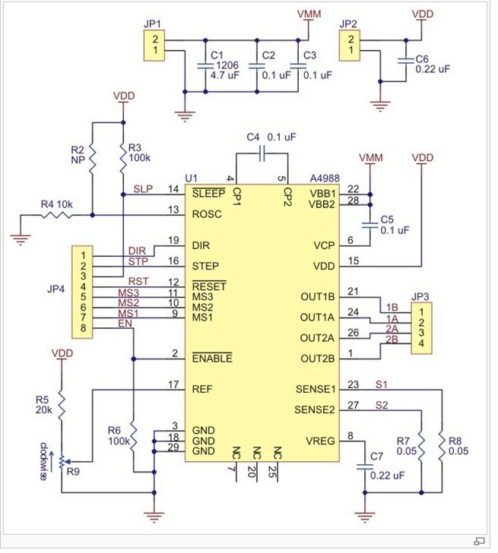

硬件连接
驱动板需要3 - 5.5 V的逻辑供电电压，逻辑电源需要连接在VDD和GND引脚，可以直接从Arduino控制板进行取电，同时需要注意电机供电电压范围为8 - 35 V连接VMOT和GND引脚。如图所示连接为整步的链接方式

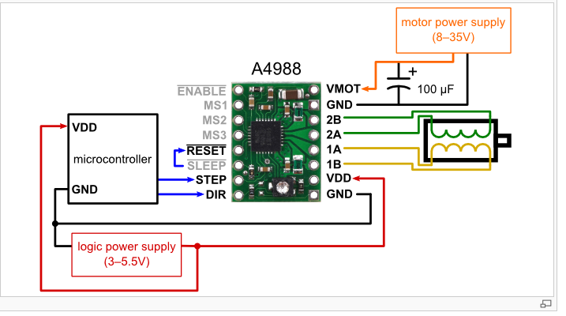

示例程序

/* Simple Stepper Motor Control Exaple Code
*
* by Dejan Nedelkovski, www.HowToMechatronics.com
*
*/
// defines pins numbers
const int stepPin = 3;
const int dirPin = 4;

void setup() {
// Sets the two pins as Outputs
pinMode(stepPin,OUTPUT);
pinMode(dirPin,OUTPUT);
}
void loop() {
digitalWrite(dirPin,HIGH); // Enables the motor to move in a particular direction
// Makes 200 pulses for making one full cycle rotation
for(int x = 0; x < 200; x++) {
digitalWrite(stepPin,HIGH);
delayMicroseconds(500);
digitalWrite(stepPin,LOW);
delayMicroseconds(500);
}
delay(1000); // One second delay

digitalWrite(dirPin,LOW); //Changes the rotations direction
// Makes 400 pulses for making two full cycle rotation
for(int x = 0; x < 400; x++) {
digitalWrite(stepPin,HIGH);
delayMicroseconds(500);
digitalWrite(stepPin,LOW);
delayMicroseconds(500);
}
delay(1000);
}

程序效果
将程序下载到Arduino控制器中，然后进行步进电机及逻辑部分的供电，供电后可以发现步进电机先顺时针旋转再逆时针旋转。

